國立臺中教育大學
110學年度師資培育獎學金甄選簡章

壹、依據
教育部補助師資培育之大學辦理師資培育獎學金作業要點、本校師資培育獎學金甄選要點及本校110學年度師資培育獎學金甄選委員會議決議辦理。

貳、核定名額
依據教育部110年7月2日臺教師（二）字第1100087897E號函核定本校110學年度師資培育獎學金名額為38名。

參、申請資格
一、大學二年級以上師資生或教育學程生，未領取教育部核發之公費及其他獎助學金，符合「申請前一學年每學期學業總成績應達全班百分等級（PR值）75且達80分以上，且每學期各科成績均應達70分以上」之條件者，得提出申請。
二、另依教育部規定，師資培育獎學金優先核給符合申請資格之經濟弱勢及區域弱勢學生，以不少於核定總額之30%為原則，未足額錄取者，得流用於一般生甄選。凡符合經濟或區域弱勢條件者，請提出證明文件。

肆、申請作業流程
一、申請需繳交之資料：
年級  項目 | 大學二年級以上師資生或教育學程生 | 備註
1.申請表 | ˇ | 請至本校師資培育暨就業輔導處網頁「最新消息」區下載列印（請填妥、並簽名）
2.申請報告書 | ˇ | 請於110年10月4日（一）12時前，上網填答完畢，未填答者視同放棄：https://reurl.cc/yEpeN2
3.前一學年學業總成績證明 | ˇ | 請登入校務行政系統，列印成績資料當佐證。
4.經濟弱勢或  區域弱勢學生 | 若為經濟弱勢或區域弱勢學生（資格可至師培就輔處網頁下載區域弱勢相關檔案資料），請附證明文件（申請文件、身分證件等）

二、申請期限：請檢附完整申請資料，於110年10月4日（週一）12：00前送交師資培育暨就業輔導處（求真樓6樓K610）。
或郵寄至台中市西區民生路140號師培處課程與教學組收（以郵戳為憑）。
亦可掃描或拍照mail至nickman@ntcu.edu.tw申請報名。
逾時繳交，視同放棄。
三、公告參加師資培育獎學金甄選名單：110年10月7日（週四）17：00前將核准參加甄選考試名單及口試時段公告於本校師資培育暨就業輔導處網頁。

伍、甄試方式、日期、時間及地點
一、口試：110年10月8日（週五）下午，報到時間及地點、個別口試時段及地點依本校師資培育暨就業輔導處網頁公告為主。
若因防疫關係，必要時得以線上視訊口試進行。
二、學業成績：前一學年平均總成績及班上排名。

陸、錄取規定
一、成績計算方式：口試T分數成績佔60%、前一學年度學業總平均T分數成績佔40%。
二、由本校師資培育獎學金甄選委員會決審會議議決各年級最低錄取標準。
三、最後名次如有二人以上總分相同時，以具備弱勢身分資格者優先錄取。

柒、錄取公告
錄取名單經本校師資培育獎學金甄選委員會審議並簽請校長同意後，於110年10月29日（週五）前公告於本校師資培育暨就業輔導處網頁，並由本處製發成績單與錄取報到通知單。

捌、注意事項
本項獎學金專為有意成為教師的同學而設置。獲獎者有義務接受並達到師資培育獎學金輔導計畫各項目標，並致力於成為一位優秀教師。
110學年度義務項目請參閱如後附件。

國立臺中教育大學110學年度師資培育獎學金輔導計畫
-義務項目標準表-
標 準  項 目 |  | 各項要求說明
學習  活動 | 修習教育學程課程 | 1.依教育部及本校規定修習各類科「師資職前教育課程」。  2.修習科目及學分依照取得師資生(學程生)資格時，該學年度本校各類科「師資職前教育課程教育專業課程科目及學分」規定辦理，並應遵守其他相關規定。
學習  活動 | 教學基本能力檢定 | 1.每學年通過1項。  2.受獎生為大四生時，於受獎學年度期間須通過至少1項教案設計或教學演示之檢測。
學習  活動 | 讀書會 | 每學年參與1組。
學習  活動 | 師培處值班  志工服務  (大一~大四) | 每學年度上學期3小時，下學期5小時。
學習  活動 | 弱勢兒童課業輔導志工 | 1.學期中、寒暑假皆可進行，每學年72小時。  2.每學年繳交10篇課輔省思日誌。
學習  活動 | 教學實務  研習 | 1.參與師培處舉辦或校內外與「教學實務」相關研習或工作坊。  2.每學年參加8小時。
學習  活動 | 師資生潛能測驗 | 1.參與教育部委託國立臺灣師範大學辦理之師資生潛能測驗。  2.每學年參與一次。

備註：一項未達成，扣除一個月獎學金；二項未達成，扣除二個月獎學金，以此
類推。
110學年度師資培育獎學金甄選流程
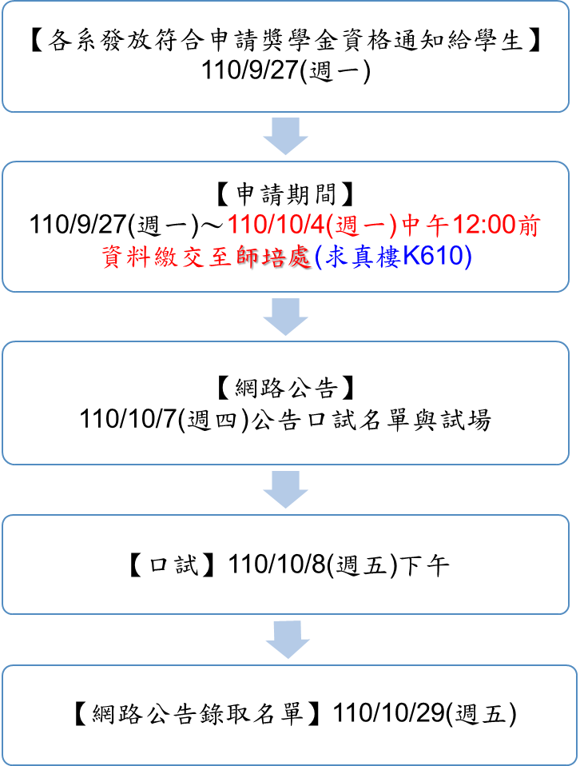
由師培處提供各系符合資格學生名單
申請與甄選流程

